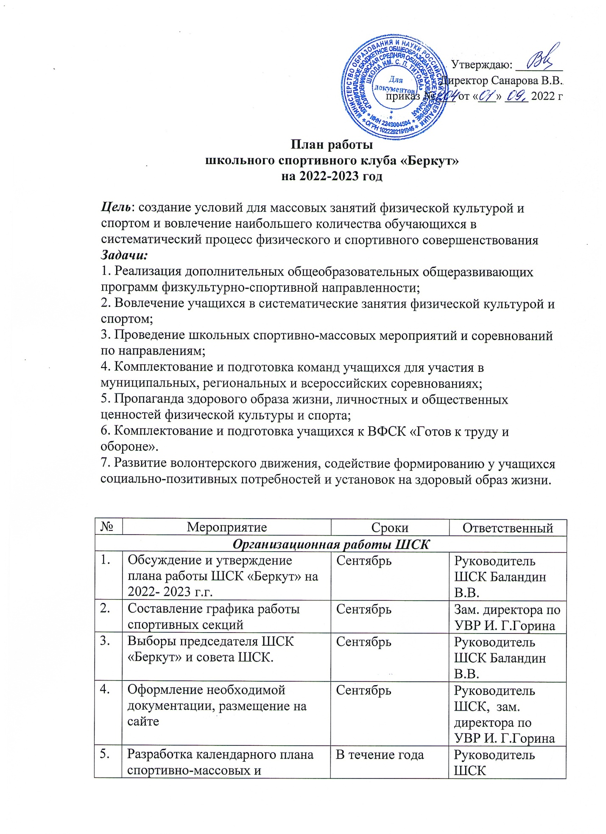

|  |  |  |  |
| --- | --- | --- | --- |
|  | физкультурно-оздоровительных мероприятий |  |  |
| 6. | Обеспечение врачебно-медицинского осмотра школьников, занимающихся в спортивных командах и секциях спортивного клуба. | сентябрь | Фельдшер ФАП  Матвейчук А.Н. |
| 7. | Организация учебы общественного актива (физорги) по физической культуре и спорту. | В течение года | Руководитель ШСК |
| ***Воспитательная и социальная работа*** | | | |
| 8. | Обеспечение участия членов спортивного клуба в подготовке необходимого спортивного оборудования и инвентаря для проведения спортивных мероприятий и праздников. | По необходимости | Руководитель ШСК |
| 9. | Посещение, встреча с детьми и их родителями, проведение собраний по вопросам физической культуры и спорта, воспитания и социализации | В течение года | Руководитель ШСК |
| 10. | Организация контроля за физической подготовкой и физическим развитием школьников в течение учебного года. | В течение  года | Руководитель ШСК |
| 11. | Организация культурно-массовых мероприятий (экскурсии, посещение спортивных соревнований, просмотр художественных фильмов по спортивной тематике). | В течение  года | Руководитель ШСК |
| ***Физкультурно- оздоровительная работа*** | | | |
| 12. | Участие в соревнованиях организованных муниципальными и региональными органами власти | постоянно | Руководитель ШСК |
| 13. | Проведение массовых подвижных игр, соревнований в течение дня на переменах. | постоянно | Совет ШСК |
| 14. | Организация физкультурно-оздоровительных мероприятий и праздников. | В течение года | Руководитель ШСК, Совет ШСК |
| 15. | Организация туристических походов, походов выходного дня с участием учителей и родителей. | В течение года | Руководитель ШСК |
| ***Информационно- пропагандистская работа*** | | | |
| 16. | Освещение мероприятий на сайте ОУ страницы, ВК отражающей деятельность школьного спортивного клуба | постоянно | Руководитель ШСК, зам. директора по ВР Е. П.Жилина |
| 17. | Оформление текущей документации (таблицы соревнований, поздравления, объявления) | постоянно | Руководитель ШСК |
| 18. | Организация конкурсов, круглых столов, дискуссий, фестивалей для обучающихся ШСК | В течение года | Руководитель ШСК |
| 19. | Съемки сюжетов о жизни обучающихся школьного спортивного клуба (занятия, физкультурно-спортивные и досуговые мероприятия, мастер-классы) | В течении года | Совет ШСК |
| 20. | Привлечение в школьный спортивный клуб новых членов | постоянно | Руководитель ШСК |
| ***Спортивно- массовая работа*** | | | |
| 21. | Набор и комплектование спортивных секций: пионербол, волейбол, футбол. | сентябрь | Руководитель ШСК |
| 22. | Организация систематической тренировочной работы спортивных секций и команд (расписание занятий на год) | постоянно | Руководитель ШСК |
| 23. | Организация и проведение внутриклубных (внутришкольных) соревнований между классами | В течение года | Руководитель ШСК |
| 24. | Участие в соревнованиях, конкурсах разных уровней (согласно календарю спортивных соревнования города, области) | постоянно | Руководитель ШСК |
| ***Контроль и руководство*** | | | |
| 25. | Анализ хода выполнения поставленных задач и проведения спортивно-массовых мероприятий | В течение года | Руководитель ШСК |
| 26. | Корректировка работы клуба | По мере необходимости | Руководитель ШСК |
| 27. | Утверждение календарно-тематических планов тренировочных занятий на учебный год | сентябрь | Руководитель ШСК |
| ***Методическая работа*** | | | |
| 28. | Посещение семинаров, участие в вебинарах, конференциях для руководителей ШСК | В течение года | Руководитель ШСК |
| 29. | Изучение нормативной документации, регламентирующей деятельность ШСК | постоянно | Руководитель ШСК |
| 30 | Проведение методических мероприятий с целью обмена опытом | В течение года | Руководитель ШСК |